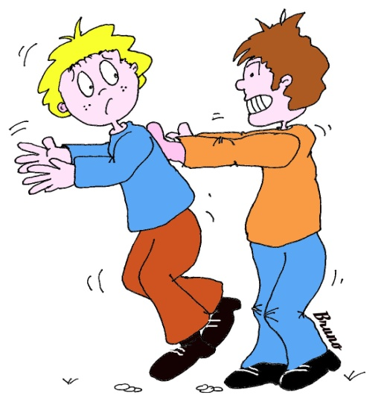
Construis le message clair que le garçon bousculé pourrait dire.

Colle les éléments dont tu as besoin.

je suis  triste. | Es-tu prêt à m’écouter ? | Arrête !!! | J’ai besoin d’être en sécurité. | As-tu compris ? | Tu es méchant !
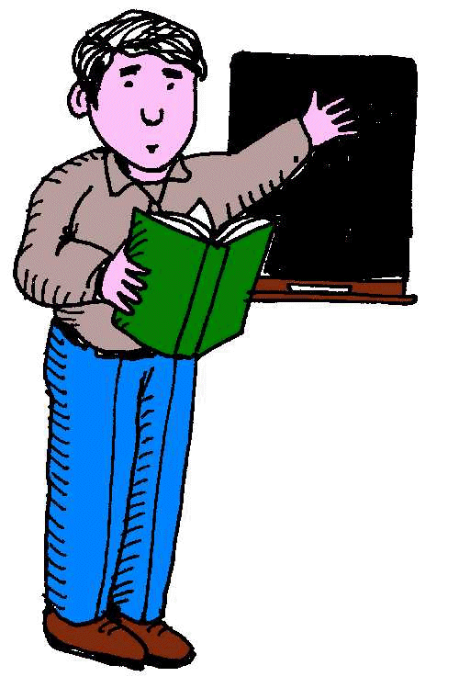
Je vais le dire au maître ! | Quand tu me bouscules, | Je vais te cogner ! | J’ai un message clair à te dire. | J’aimerais | que tu fasses plus attention s’il-te plaît.

